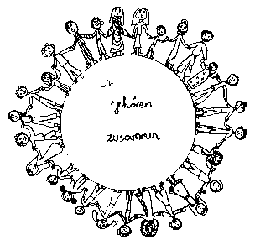 | Volksschule Zell an der Pram | 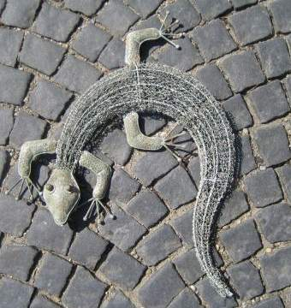  GeKo
 | Wir gehören zusammen

4755 Zell an der Pram, Bgm.Felix Meier-Str.1 Bezirk Schärding, Oberösterreich

fon und fax: 07764/8478 Schulkennzahl: 414371

E-Mail: vs.zell.pram @ gmail.com www.volksschule-zell.at

Elterninformation für die Klassen 1, 2a, 2b 12. Februar 2018

Eislauftag in Peuerbach

Abfahrt ist am Donnerstag um 8.00 Uhr. Alle Kinder fahren mit dem Bus. Die Buskosten übernimmt zur Gänze der Elternverein.
Ich bitte euch liebe Eltern, die uns zum Eislaufen begleiten, Fahrgemeinschaften zu bilden.

Was ist mitzubringen:
- Eislaufschuhe – wenn vorhanden
- Geld für Leihschuhe (€ 1,50 - wenn möglich genau)
- Geld für Eintritt: € 1,50
- Rucksack mit Jause und Getränk für eine Stärkung zwischendurch
- dicke Haube oder Schihelm und dicke Handschuhe – wegen der Sturz- und Verletzungsgefahr

Um 11.15 Uhr fahren wir zurück zur Schule.
Für alle, die zur Ausspeisung angemeldet sind: unbedingt essen gehen!

Ausblick auf den morgigen Faschingsdienstag:

Alle Kinder dürfen verkleidet in die Schule kommen. Spielzeugwaffen, Spielzeugmesser und Konfetti sind nicht erlaubt.
Die Kinder brauchen keine Schultasche und keine Jause. Wir bekommen von den Zeller Bäckern wieder Pizzaweckerl und Faschingskrapfen. Für Getränke sorgen wir in der Schule.
Um 10.00 Uhr starten wir unseren Rundgang (Altenheim – Bäckereien – Raika – Gemeindamt – Schule). Wer uns begleiten mag, ist herzlich dazu eingeladen.
Im Anschluss an den Rundgang gibt es im Turnsaal eine Kinderdisco.
Unterrichtsende ist für ALLE Kinder um 11.45 Uhr.
Nachmittagsbetreuung findet wie immer bis 16.00 Uhr statt.

Herzliche Grüße im Namen des Lehrerteams!

